LED CONTROLLER USING RS485

I. Các linh kiện sử dụng

|  |  |  |  |  |
| --- | --- | --- | --- | --- |
| **STT** | **Tên Linh Kiện** | **Chức năng** | **Giá** | **Link mua** |
| 1 | STM8S003F3 | Vi điều khiển hãng st | 17500 | https://banlinhkien.vn/goods-1918-stm8s003f3p6-tssop20.html |
| 2 | Max 485 | Truyền thông 485 | 4.500 | https://banlinhkien.vn/goods-3798-max485-sop8.html |
| 3 | Mắt phát hồng ngoại 3mm | Phát tín hiệu hông ngoại | 900 | https://banlinhkien.vn/goods-1678-led-phat-hong-ngoai-3mm.html |
| 4 | Led Thu Hồng Ngoại 3MM | Thu tín hiệu hồng ngoại | 1500 | <https://banlinhkien.vn/goods-1677-led-thu-hong-ngoai-3mm.html> |
| 5 | IC nguồn LM117  HT7850 SOT-89 |  |  |  |
| 6 | Diode chống ngược | Chống ngược điện áp 1 chiều | 200 | https://banlinhkien.vn/goods-944-diode-m7-1n4007-smd-1a-1000v.html |
| 7 | Tụ điện |  |  |  |
| 8 | Điện trở |  |  |  |
| **Tổng** | | | **24600** |  |

Lưu ý: Giá linh kiện được tính theo giá mua lẻ. Có thể lựa chọn nhà cung cấp khác với giá rẻ hơn.

II. Cấu hình chân trên IC

1. IC layout

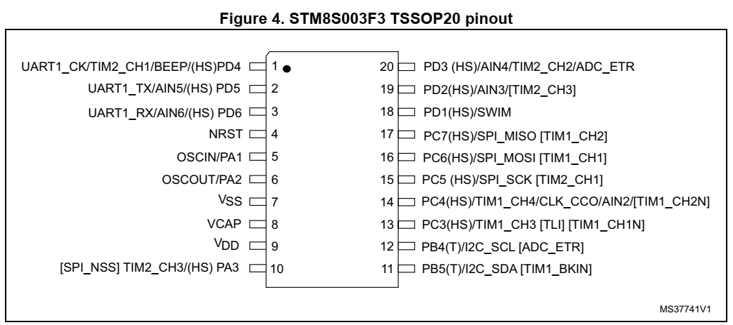

2. Cấu hình chức năng các chân

2.1 Pin Mapping

|  |  |  |  |  |
| --- | --- | --- | --- | --- |
| **STT** | **STM8S003F3 Pin** | **Pin #** | **Function Block** | **Chức năng** |
| 1 | PB5 | 11 | GPIO | Led status |
| 2 | TIM2_CH1[PD4] | 1 | Timer 2 PWM Channel 1 | Control Led output |
| 3 | UART_TX[PD5] | 2 | UART | Transmitter pin |
| 4 | UART_RX[PD6] | 3 | UART | Receiver pin |
| 5 | AIN4[PD3] | 20 | ADC1 Input channel 4 | Tín hiệu cảm biến hồng ngoại |
| 6 | TIM2_CH3[PA3] | 10 | Timer 2 PWM channel 3 | Tín hiệu phát hồng ngoại |
| PA3 | GPIO |
| 7 | PA2 | 6 | GPIO | RS485 Input/Output Driver |

2.2 Function block diagram

STM8S003F3

IR Output

IR Input

UART1

ADC1

LED

Indicator

GPIO

TIM2_CH1

GPIO

RS485Bus

III. Thiết kế kiến trúc phần mềm

1. Software layout

Hardware Abstract Layer

Middleware layer

Application Layer

Phần mềm nhúng được chia thành các lớp. Mỗi lớp đảm nhiệm những vai trò khác nhau trong phân tầng.

* Hardware Abstract Layer: Giao tiếp trực tiếp với các module ngoại vi trên Vi điều khiển. Lớp này được cung cấp bởi nhà sản xuất chip.
* Middleware layer: Định nghĩa giao diện cho lớp ứng dụng. Lớp Middleware giúp lớp ứng dụng không phụ thuộc vào phần cứng.
* Application layer: Lớp ứng dụng